Муниципальное бюджетное общеобразовательное учреждение
«Средняя общеобразовательная школа №12»
МБ

СОДЕРЖАНИЕ

СТРАХ КАК ПСИХОЛОГИЧЕСКИЙ ФЕНОМЕН
Причины страха……………………………………………………………………………….. | 5
Виды страхов……………………………………………………………………………………… | 5
ШКОЛЬНЫЕ СТРАХИ
Школьные страхи: почему они появляются………………………………….. | 12
Школьные ситуации, вызывающие страхи…………………………………… | 13
Психолог рекомендует…………………………………………………………………….. | 16
Использованная литература…………………………………………………………… | 20

  - ШКОЛЬНЫЙ СТРАХ У МЛАДШИХ ШКОЛЬНИКОВ

  - 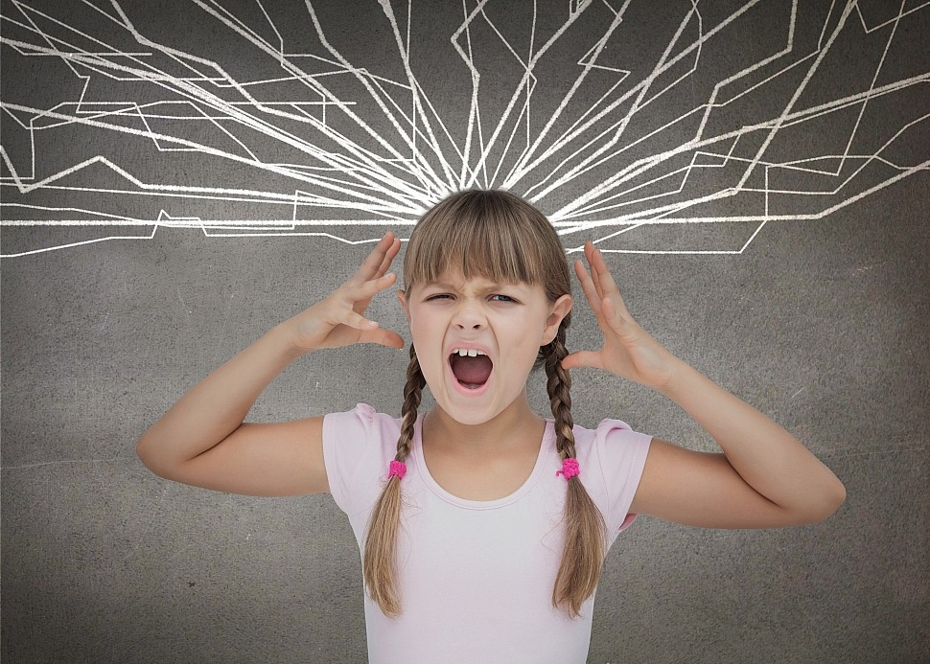

  - СТРАХ КАК ПСИХОЛОГИЧЕСКИЙ ФЕНОМЕН

Понятие страха разрабатывалось многими исследователями и имеет разные трактовки. В современном словаре по психологии под редакцией В.В.Юрчук мы находим, что "страх - аффективно чувственная эмоция, которая возникает в обстоятельствах превентивности - угрозы - боязни за свою социальную или же биологическую экзистенцию у субъекта".
Чарльз Райкфорт дает следующее определение: "Страх - первичная эмоция, вызванная надвигающей опасностью и сопровождающаяся желанием спастись бегством".
А.С. Спиваковская определяет страх как "специфическое острое эмоциональное состояние, особая чувственная реакция, проявляющаяся в опасной ситуации. Страх вызывает всегда конкретной и близкой, уже наступившей опасностью".
Известный психолог И.П. Павлов считал страх проявлением естественного рефлекса, пассивно-оборонительной реакцией с легким торможением коры больших полушарий. Страх основан на инстинкте самосохранения, имеет защитный характер и сопровождается определенными физиологическими изменениями высшей нервной деятельности, что отражается на частоте пульса и дыхания, показателем артериального давления, выделение желудочного сока .
В психологическом словаре страх определяется как "состояние, которое возникает, прежде всего, когда мотивация избегание не может быть реализована. Возникает, если индивид имеет побуждение и осознанную цель покинуть ситуацию, но продолжает в силу внешних причин оставаться в ней".
Страх - это, обыденное на первый взгляд, чувство, которое мы испытываем по несколько раз в день, характеризуется привычками. Один раз, в детстве, испытав биологическую реакцию страха, мы будем ее испытывать постоянно в похожих ситуациях. "Ребенок часто загоняет страх внутрь себя, чтобы угодить родителям или не пугать их своими переживаниями, и в итоге мы получаем личность, глубоко пораженную неврозом.

ПРИЧИНЫ СТРАХА
Природные стимулы страха

Одиночество
Незнакомость
Внезапное изменение стимула
Внезапное приближение
Боль
Высота

Боязнь животных
Незнакомые люди
Темнота
Незнакомые предметы

Произвольные стимулы страха

Одиночество - наиболее глубокая и важная причина страха. Как в детстве, так и в старости вероятность опасности при болезни или одиночестве значительно возрастает. Такие природные стимулы страха, как незнакомость и внезапные изменения стимуляции, значительно сильнее пугают на фоне одиночества.
ВИДЫ СТРАХОВ
В психологии и педагогике существуют разные классификации страхов. Ю.Л. Неймер выделяется 3 основных вида страхов: реальный, невротический и страх свободный:
Реальный страх - рациональное выражение инстинкта самосохранения как нормальная реакция на восприятие внешней опасности.
Страх невротический - разнообразные формы "бесцельного страха" невротиков, возникают из-за отвлечения либидо от нормального применения, либо из-за отказа психических инстанций.
Страх свободный - общая неопределённая боязливость, готовая на время привязаться к любой появившейся возможности и выражающаяся в состоянии "боязливого ожидания", страх беспредметный, не связанный с каким-либо объектом, вызывающим этот страх .
Овчарова Р.В. выделяет следующие виды страхов:
- возрастные страхи отмечаются у эмоционально чувствительных детей как отражение особенностей их психического и личностного развития. Возникают они под действием следующих факторов: наличие страхов у родителей, тревожность в отношениях с ребёнком, избыточное предохранение его от опасностей и изоляция от общения со сверстниками. Большое количество запретов со стороны родителя того же пола или полное предоставление свободы ребёнку родителями и другого пола, а также многочисленные нереализуемые угрозы всех взрослых в семье, отсутствие возможности для ролевой идентификации с родителями того же пола, преимущественно у мальчиков. Конфликтные отношения между родителями, психические травмы типа испуга, психологическое заражение страхами в процессе общения со сверстниками и взрослыми.
- невротические страхи характеризуются большой эмоциональной интенсивностью и напряжённостью, длительным течением или постоянством, неблагоприятным влиянием на формирование характера и личности, взаимосвязью с другими невротическими расстройствами и переживаниями, избеганием объекта страха. Невротические страхи могут быть результатом длительных и неразрешимых переживаний. Чаще боятся подобным образом чувствительные, испытывающие эмоциональные затруднения в отношениях с родителями дети, чьё представление о себе искажено эмоциональными переживаниями в семье или конфликтными. Эти дети не могут полагаться на взрослых, как на источник безопасности, авторитета и любви. Дети, которые не приобрели до школы необходимого опыта общения со взрослыми и сверстниками, не уверенны в себе, боятся не оправдать ожидания взрослых, испытывают страх перед учителем.
- навязчивые страхи. К ним относят: гипсофобия - страх высоты; клаустрофобия - боязнь закрытых пространств; агорафобия - боязнь открытых пространств; ситофобия - боязнь принимать пищу и т.д.
Навязчивых страхов сотни и тысячи; все, безусловно, перечислить не возможно. Эти страхи ребенок испытывает в определенных ситуациях, боится обстоятельств, которые могут их за собой повлечь.
Гораздо более распространенные так называемые внушенные страхи. Их источник - взрослые, окружающие ребенка (родители, бабушки, воспитатели детский учреждений и др.), которые непроизвольно заражают ребенка страхом, настойчиво, подчеркнуто эмоционально указывая на наличие опасности. В результате ребенок реально воспринимает только вторую часть фраз типа: "Не подходи - упадешь", "Не бери - обожжешься", "Не гладь - укусит", "Не открывай дверь - там чужой дядя" и т.д. Маленькому ребенку пока еще не ясно, чем все это грозит, но он уже распознает сигнал тревоги, и естественно, у него возникает реакция страха, как регулятор его поведения. Но если запугивать "без нужды", так, на всякий случай, то ребенок полностью теряет спонтанность в поведении уверенность в себе. Тогда-то страхи и начинают размножаться без каких-либо ограничений, а ребенок становится все более напряженным, скованным и осторожным. К числу внушенных можно также отнести страхи, которые возникают у чересчур беспокойных родителей. Разговоры при ребенке о смерти, несчастьях и болезнях, пожарах и убийствах помимо воли запечатлеются в его психике. Все это дает основание говорить об условно-рефлекторном характере воспроизведения страха, даже если ребенок пугается (вздрагивает) при внезапном стуке или шуме, так как последний когда-то сопровождался неприятным переживанием. Подобное сочетание осталось в памяти в виде определенного эмоционального следа и теперь непроизвольно ассоциирует с любым внезапным звуковым воздействием.
- бредовые страхи - это страхи, причину появления которых найти просто невозможно. Как, например, объяснить, почему ребенок боится ночного горшка, отказывается принимать ту или иную пищу (фрукты, овощи или мясо), боится надеть тапочки или завязать шнурки. Бредовые страхи часто указывают на серьезные отклонения в психике ребенка, могут служить началом развития аутизма. Детей с бредовыми страхами можно встретить в клиниках невроза и больницах, поскольку это самая тяжелая форма.
- страхи, связанные с некоторыми идеями (как говорят, с "идеями фикс"), называются сверхценные. Первоначально они соответствуют какой-либо жизненной ситуации, а потом становятся настолько значимыми, что ни о чем другом ребенок думать уже не может. К детским сверхценным страхам относят страхи социальные: боязнь отвечать у доски, заикание. Детские сверхценные страхи считаются по праву самыми распространенными. На этих страхах дети часто "застревают", и вытащить их из собственных фантазий бывает подчас очень сложно. Самым распространенным является страх смерти. В чистом виде этот страх проявляется у 6-7-летних дошкольников, а у детей более старшего возраста проявляется не напрямую, а опосредованно, через другие страхи. Ребенок понимает, что смерть вот так вдруг, неожиданно, вряд ли наступит, и боится остаться наедине с угрожающим пространством или обстоятельствами, которые могут ее повлечь. Ведь тогда может случиться нечто неожиданное и ему никто не сможет помочь, а значит, он может умереть. К опосредованному детскому сверхценному страху смерти можно отнести: страх темноты (в которой детское воображение поселяет ужасных ведьм, оборотней и призраков), сказочных персонажей, а также страх потеряться, нападения, воды, огня, боли и резких звуков.
В научной литературе также часто, как термин "страх", встречается термин "тревога". Страх и тревога - два понятия, объединяемые одними и раздельными другими авторами. По определению А.И. Захарова "… и в страхе, и в тревоге есть общий эмоциональный компонент в виде чувства волнения и беспокойства, то есть в обоих понятиях отображено восприятие угрозы или отсутствие чувства безопасности".
Апофеоз страха и тревоги - ужас. Наиболее часто тревога проявляется в ожидании какого-то события, которое трудно прогнозировать и которое может угрожать неприятными последствиями. Тревога в большей мере присуща людям с разным чувством собственного достоинства, ответственности, долга, сверхчувствительным к своему положению и признанию окружающих. В связи с этим тревога выступает и как пропитанное беспокойством чувство ответственности за жизнь (и благополучие) как свою, так и близких людей. Следовательно, если страх - аффективное (эмоционально заостренное) отражение в сознании конкретной угрозы для жизни и благополучия человека, то тревога - это эмоционально заостренное ощущение предстоящей угрозы… ". Тревога, в отличии от страха, - не всегда отрицательно воспринимаемое чувство, она может проявиться и в виде радостного волнения, волнующего ожидания. Чувство беспокойства в зависимости от психической структуры личности ребенка, его жизненного опыта, взаимоотношений с родителями и сверстниками может приобретать значение, как тревоги, так и страха. Человек, находящийся в состоянии безотчетного, неопределенного беспокойства, ощущает тревогу, а человек, боящийся определенных объектов или мыслей, испытывает страх.
В страхе есть эмоциональный компонент, как беспокойство. При остром чувстве беспокойства человека теряется, не находит нужных слов для ответа, говорит невпопад, невнятным, дрожащим от волнения голосом и часто замолкает совсем. Взгляд отсутствующий, выражение лица испуганное. Внутри все "опускается", холодеет, тело становится тяжелым, ноги ватными, во рту пересыхает, дыхание перехватывает, "сосет ложечкой", щемит в области сердца, ладони становятся влажными, либо бледнеет, и человек "обливается холодным потом". Одновременно он совершает много лишних движений, переминает с ноги на ногу, поправляет без конца одежду или становится неподвижным и скованным. Перечисленные симптомы острого беспокойства говорят о перенапряжении психофизиологический функций организма, их расстройстве. При состояниях беспокойства страх прячется в различных темных закоулках психики, выжидая подходящего момента для проявления. В состоянии беспокойства с преобладанием тревожности отмечаются двигательное возбуждение, непоследовательность в поступках, нередко чрезмерное любопытство и стремление занять себя любой, даже ненужной деятельностью. Характерна непереносимость ожидания, которая выражается спешкой и нетерпением. Темп речи ускорен, иногда в виде трудно управляемого потока слов. Типичны неловкость, излишняя обстоятельность в разъяснениях, беспрерывные звонки, что создает видимость занятости, ощущение нужности, устраняющие в ряде случаях страх одиночества. Стремление все согласовать, предусмотреть направлено на предупреждение самой возможности появления какой-либо неприятной ситуации. В связи с этим новое отрицается, риск исключается, поведение приобретает консервативный характер, поскольку все новое воспринимается как неизвестное. Для состояния беспокойства с преобладанием боязни типичны медлительность, скованность и "топтание на одном месте". Речь не выразительна, мышление инертно, на сердце "тяжесть", настроение временами мрачное и подавленное. В отличие от депрессии нет тоски, апатии, идей самоуничижения, мыслей о самоубийстве, сохраняется достаточная активность в других, не затронутых - страхом сферах жизнедеятельности. При состояниях хронического беспокойства и страха человек находится в напряженном ожидании, легко пугается, редко улыбается, всегда серьезен и озабочен. Он не может полностью расслабить мышцы, излишне устает, ему свойственны преходящие головные боли и спазмы в различных участках тела. Несмотря на усталость, не удается сразу заснуть, так как мешают всякого рода навязчивые мысли, догадки, предчувствия. Сон беспокойный, часто бывают сноговорения, шумное дыхание. Постоянно преследуют кошмарные сновидения, в которых человек воюет, по существу, сам с собой, со своим неосознанным "я". Характерны внезапные пробуждения с ясным сознанием, обдумыванием беспокоящих вопросов и нередко их решением. Нет "чувства сна", а есть стремление, как можно раньше проснуться, при этом возникают спешка, страх не успеть, и все начинается снова. Общение у беспокойных и боязливых людей становится избирательным, эмоционально неровным и, как правило, ограничивается старым кругом привязанностей. Затрудняются контакты с незнакомыми людьми, трудно начать разговор, легко возникают замешательство и торможение, когда невозможно сразу ответить, собраться с мыслями и сказать самое главное. Мы видим, что хронический страх отражается почти на всех сферах жизнедеятельности человека, заметно ухудшая его самочувствие и осложняя отношения с окружающими людьми. Последствие страхов разнообразны, и по существу, нет ни одной психической функции, которая не могла бы претерпеть неблагоприятные изменения. В первую очередь это относится к эмоциональной сфере, когда страх пропитывает все чувства тревожной окраской. В ряде случаев страх поглощает так много эмоций, что их начинает не хватать для выражения других чувств, а сам страх, подобно опухоли, разрастается в психике человека, затормаживая ее. Это проявляется в исчезновении ряда положительных эмоций, особенно смеха, жизнерадостности, ощущение полноты жизни. Вместо них развиваются эмоциональная хроническая неудовлетворенность и удрученность, неспособность радоваться, тревожно-пессимистическая оценка будущего. Подобное состояние эмоционального перенапряжения проявляется не только общей заторможенностью и раздражительной слабостью, но и в виде импульсивных, внезапно возникающих, трудно предсказуемых действий.
Наличие устойчивых страхов говорит о неспособности справится со своими чувствами, контролировать их, когда пугаются, вместо того чтобы действовать, не могут остановить "разгулявшиеся" чувства. Невозможность управлять собой порождает чувство бессилия и безнадежности, понижая еще больше жизненный тонус, культивируя пассивность и пессимизм. Тем самым страх, как мина замедленного действия, подрывает уверенность в себе, решительность в действиях и поступках, настойчивость и упорство в достижении цели. Без веры в свои силы человек уже не может эффективно бороться, отстаивать свои права, у него развивается пораженческая психология, он заранее настраивает себя на неудачу и часто терпит поражение, все больше и больше в своей неработоспособности и никчемности. В этих условиях возрастает потребность в успокаивающих средствах, в том числе заглушающих остроту переживаний. Но самое главное - взрослый человек, который в свое время не избавился от страхов, став мужем или женой, отцом или матерью, испытывает трудности в установлении нормальных семейных отношений и, скорее всего, передаст свои волнения, тревоги, страхи ребенку. Если, например, мать боится пожара, уколов, ездить в лифте, она старается предостеречь и ребенка, а на самом деле - передает ему испытанные в своем детстве страхи. Страх уродует и мышление, которое становится "…все более быстрым, хаотичным в состоянии тревоги или вялым, заторможенным при страхе…".
Мышление теряет гибкость, становится скованным бесконечными опасениями, предчувствиями и сомнениями. Второстепенные детали заслоняют главное, а само восприятие лишается целостности и непосредственности. Из-за нарастающей эмоциональной напряженности и боязни показаться смешным, сделать не то и не так, как требуется, уменьшаются познавательная активность, любознательность, любопытство. Все новое, неизвестное воспринимается с известной долей настороженности и недоверия, а поведение приобретает пассивный и излишне осторожный характер. В некоторых случаях люди настолько устают от страхов, что оказываются от любых проявлений инициативы и внешне производят впечатление равнодушных и безразличных людей. Фактически же это говорит о развитии защитного торможения, предохраняющего психику от дальнейших эмоциональных перегрузок. Состояние эмоциональной заторможенности - это жизнь в сумерках, в комнате с плотно задернутыми шторами, когда нет притока свежих сил, бодрости и оптимизма. Жить в страхе - это все равно, что постоянно оглядываться назад, исходя из своего травмирующего прошлого, и не видеть будущего, его жизнеутверждающего начала. При длительно действующем страхе, искажающем эмоционально-волевую сферу и мышление, отношение окружающих воспринимается все более неадекватным образом. Кажется, что они не так относятся, как раньше, не понимают, осуждают… Это говорит уже не только о тревожности, но и о мнительности. Психические изменения под влиянием страха приводит к развитию трудно переносимой социально-психической изоляции, из которой нет легкого выхода, несмотря на желание быть вместе со всеми и жить полноценной, творчески активной и насыщенной жизнью.

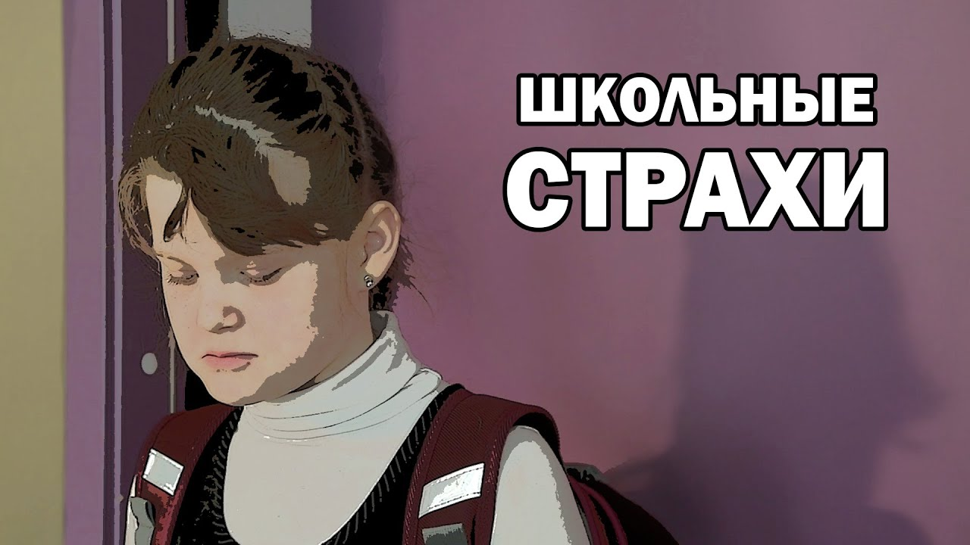

ШКОЛЬНЫЕ СТРАХИ: ПОЧЕМУ ОНИ ПОЯВЛЯЮТСЯ
Каждому человеку свойственно чувство страха. Страх — это защитная реакция организма, которая помогает избежать опасности, сохраняет нам жизнь. Однако случается так, что состояние тревоги уже не отпускает, привычные объекты воспринимаются как источник опасности, рядовая проблема расценивается как трагедия. Вышеперечисленные признаки — серьезный повод забеспокоиться о своем эмоциональном здоровье для взрослого человека, и еще большая причина сделать это, если речь идет о ребенке.
Современные дети загружены почти наравне со взрослыми. Место их «работы» — школа, есть и длинный список обязанностей. И когда ребенок с его неустойчивой детской психикой не в силах справиться с какой-то сложной ситуацией, он начинает ее бояться.
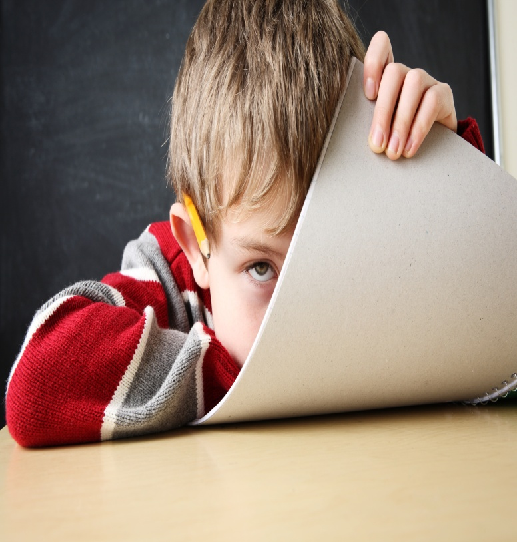
Что же усиливает состояние тревоги, провоцирует рождение страхов? Прежде всего, это чрезмерная родительская требовательность по отношению к своим детям. Конечно, каждый мечтает видеть ребенка успешным. Но все хорошо в меру. И подчас ожидания взрослых не совпадают с реальными возможностями детей.
Однако, как ни странно, поведение родителей, которые чересчур жалеют и опекают своего ребенка, также создает у него чувство незащищенности. Подстилая соломку везде, где только можно, и постоянно предостерегая от возможных бед, этим взрослые постоянно сообщают ребенку о том, что мир небезопасен и даже агрессивен.
То же самое происходит, и когда в семье отсутствует единый взгляд на воспитание: отец требует от ребенка одного, а мать — совсем другого. Ситуация неопределенности, постоянно изменяющиеся правила, политика двойных стандартов — в таких условиях нестабильности и непредсказуемости нельзя воспитать уверенного в себе, позитивного настроенного человека.
ШКОЛЬНЫЕ СИТУАЦИИ, ВЫЗЫВАЮЩИЕ СТРАХ
К сожалению, именно школа «лидирует» по количеству спровоцированных детских неврозов. Многие страхи зарождаются уже в начальной школе. С возрастом они могут пройти, но могут и усилиться.
Школьных страхов — великое множество, однако можно определить наиболее классические, от которых в то или иное время страдал любой ученик.
1. Страх ответить неправильно на вопрос учителя, особенно у доски. Этого школьники боятся как огня. Кому хочется выставить себя «в дурном свете», вызвать смех или осуждение одноклассников, неудовольствие или критическое замечание учителя. Отсюда рождается боязнь ошибиться, а также страх публичных выступлений.
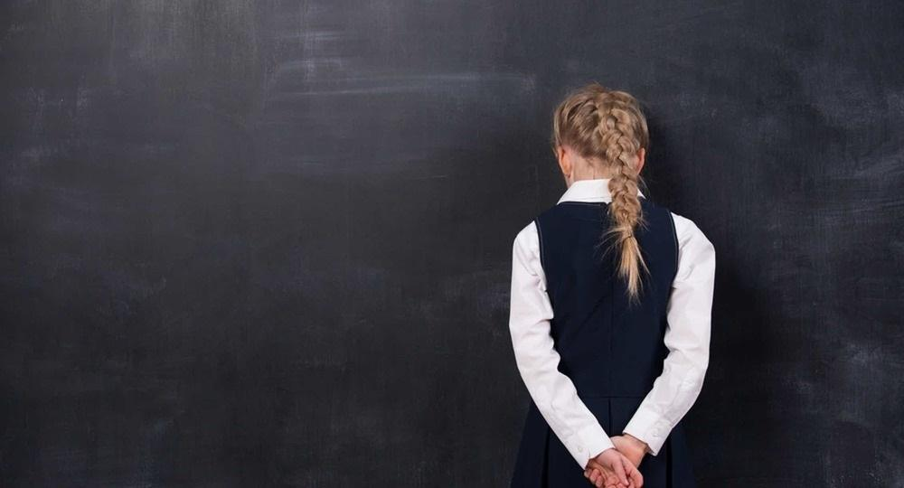
2. Страх получить плохую оценку. Это и понятно — «двойка» в дневнике влечет за собой целый ряд нежелательных последствий: будут ругать дома, могут наказать, вдруг не успею исправить до конца четверти?
И если родители требуют только «десяток» и «девяток», сила давления на ребенка увеличивается, становится двухсторонней. Постепенно возникает синдром «неудачника», который всегда не соответствует предъявляемым требованиям, «не дотягивает» до них.

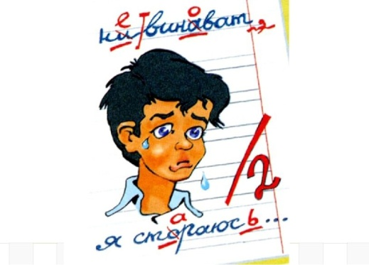
3. Страх перед необъективностью учителя. В этой ситуации ребенок практически беззащитен, так как педагогический коллектив даже в случае неправоты коллеги обычно защищает честь мундира.
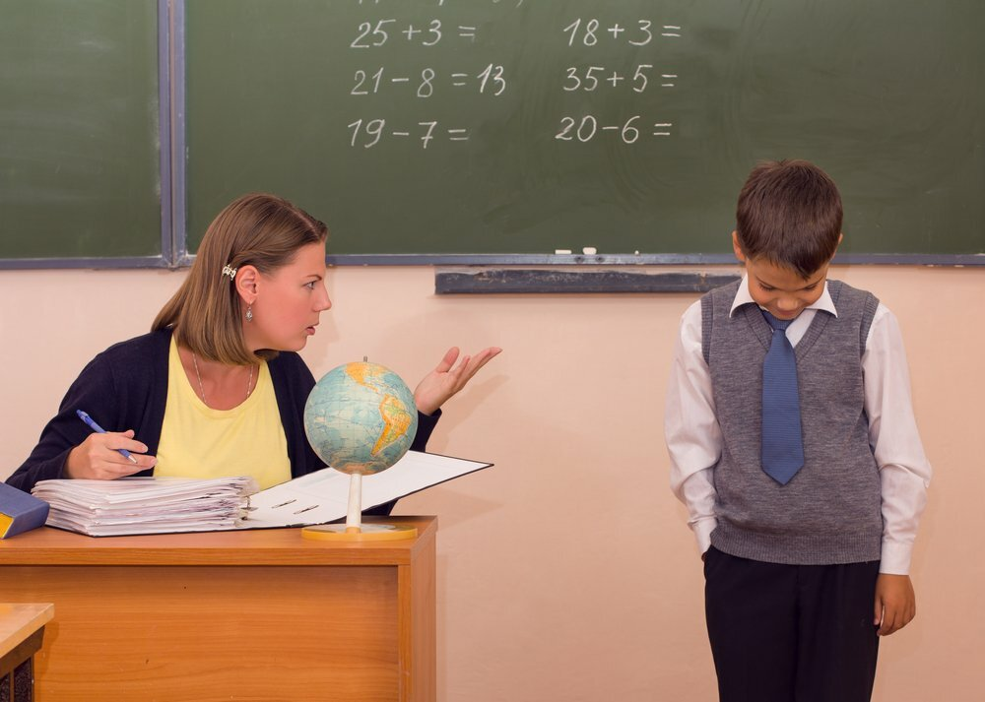
4. Страх быть отвергнутым одноклассниками (сверстниками) становится главным в подростковом возрасте, когда потребность в общении со сверстниками становится жизненно необходимой. Острое желание общаться и быть «своим» чаще всего сопровождается боязнью оказаться вне круга — а вдруг не примут и не захотят дружить?
5. Страх перед обидчиками — одноклассниками, старшими ребятами, которые могут спровоцировать драку, отнять чужую вещь, организовать травлю.

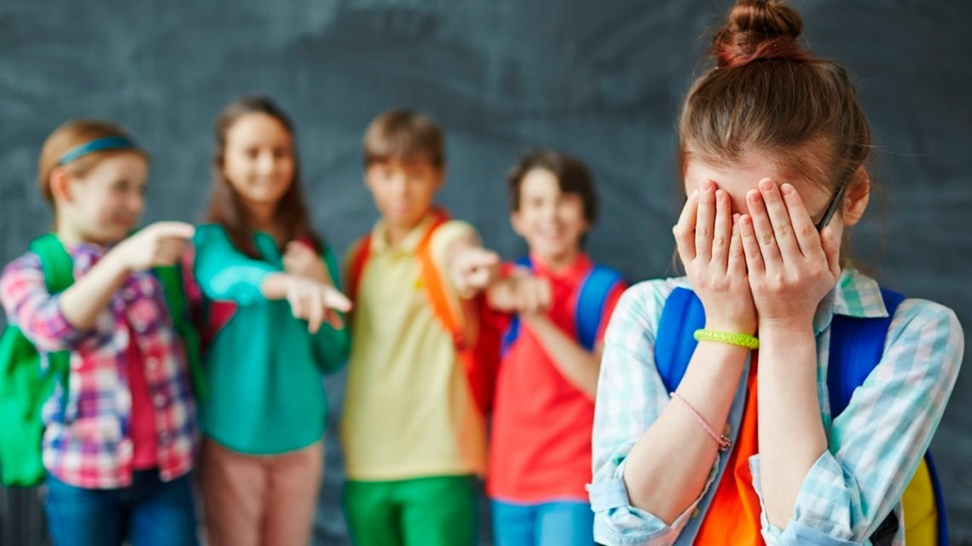
О последствиях
Когда состояние страха и тревоги слишком усиливается, поведение ребенка меняется: одни становятся слишком агрессивными, вызывая нарекания со стороны педагогов и школьной администрации, а другие, напротив, — забитыми и беспомощными, что не может не волновать родителей.
У детей пропадает интерес к учебе вплоть до явного отказа ходить в школу, или они начинают врать и прогуливать.

КАК ПОМОЧЬ?
Не нужно сразу бросаться на амбразуру. Опыт психологов показывает, что нередко в своем стремлении помочь ребенку справиться со своими страхами родители совершают много ошибок. Основная заключается в том, что взрослые сосредотачиваются на внешних проявлениях нервозного состояния ребенка. Однако решить проблему можно только лишь устранив сам источник негативных эмоций.
ЧЕГО НЕ СТОИТ ДЕЛАТЬ:
· Пытаться снизить остроту и значимость эмоции: дескать, стоит ли этого бояться? — и долго убеждать в этом ребенка. Однако для детей каждая подобная попытка — только еще одно подтверждение того, что источник их страхов действительно существует, иначе почему взрослые тратят на это столько времени? Кроме того, ребенок может почувствовать себя непонятым, обиженным и больше не захочет делиться со взрослыми своими переживаниями.
· Советовать ребенку присоединиться к компании сверстников, даже в том случае, если они не хотят с ним общаться, уверяя: «Потом подружитесь». Это не всегда срабатывает. Тем более, если ребенок остро реагирует на критические высказывания (он воспринимает их как нападки или насмешки) или на шутки, если для него сложно начать или поддержать разговор, велика вероятность, что его отвергнут.
· Успокаивать, используя следующие доводы: «Совсем не обязательно, чтобы тебя любили другие дети. У тебя есть мы, твои родители, и мы всегда будем тебя любить». Это произносится с благими намерениями, но не отвечает потребностям ребенка. Детям необходимо признание в среде своих сверстников. Отрицая этот факт, родители дают понять ребенку, что не понимают его проблему.
· Стремиться выяснить отношения с родителями тех детей, которые обижают вашего ребенка. Ваша активность может навредить ребенку, вызвать по отношению к нему еще большую неприязнь. Можно добиться, чтобы дети перестали дразнить вашего ребенка, но нельзя их заставить его любить.
· Сравнивать достижения ребенка с достижениями других детей.
И ЧТО ДЕЛАТЬ НЕОБХОДИМО:
· Присмотритесь к ребенку, к самим себе, проанализируйте ситуацию в вашей семье в целом: какая у вас атмосфера, как часто вы проводите время вместе (семейные обеды и ужины, выходные, праздники), сложились ли у вас какие-то традиции.
· Оцените уровень своих требований: не исключено, что они завышены и не соответствуют реальным возможностям вашего ребенка.
· Сравнивайте достижения ребенка только с его собственными достижениями и обязательно хвалите его за улучшение собственных результатов.
· Поддерживайте ребенка, сочувствуйте, когда он испытывает страх и тревогу (даже если с позиций взрослого страх кажется необоснованным), признавайте за ним право на переживания: «Это действительно неприятно, представляю, как тебя это огорчает». Когда знаешь, что ты не один, справиться с переживаниями гораздо легче.
· Пересмотрите свои методы поощрения и наказания. Обратите внимание: не слишком ли вы концентрируетесь на минусах, не слишком ли часто наказываете своего ребенка?
· Создавайте для ребенка ситуацию успеха. Ничто так не окрыляет, как радость от хорошо выполненного дела, пускай и самого маленького.
· Не бойтесь и не стесняйтесь хвалить и поощрять своего ребенка — он не зазнается, а только станет более счастливым, уверенным в себе и свободным от страхов!

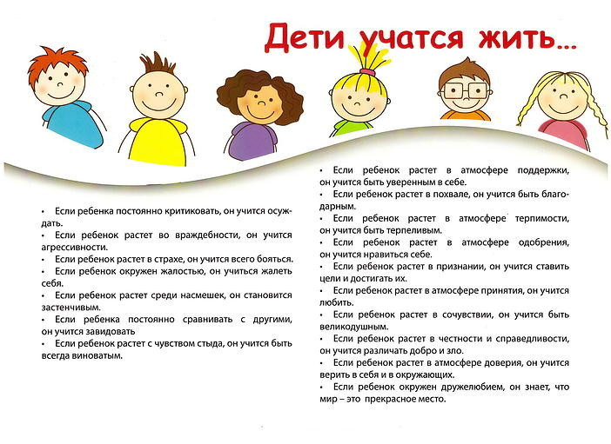

Автор журнала:
педагог-психолог МБОУ «СОШ №12»
Л.Н.Карманова

ИСПОЛЬЗОВАННАЯ ЛИТЕРАТУРА

- 2. Большой психологический словарь под ред. Мещерякова Б.Г., Зинченко В.П. - М.: Прайм-Еврознак, 2003. - 672с.
- 3. Выготский Л.С. Психология. - М.: ЭКСМО-Пресс, 2000. - 1008с.
- Дарвин Ч. О выражении эмоций у человека и животных. - СПб.: Питер, 2001. - 384с.
- 4. Захаров А.И. Дневные и ночные страхи у детей. - СПб., 2000. -448с.
- 5. Рогов Е.И. Настольная книга практического психолога в образовании: Учебное пособие. - М.: ВЛАДОС, 1996. - 529с.
- 6. Спиваковская А. Психотерапия: игра, детство, семья. - М.: ЭКСМО-Пресс, 2000. - 430с.
- 7. Хухлаева О. Психологическая поддержка детей со страхами // Школьный психолог, 2002. - № 6. - С.7-12.
- 8. Щербатых Ю. Психология страха. - М.: ЭКСМО, 2003. - 542с.
9. Интернет ресурс: htths//sdj.niidpo/ru

